**FÁTIMA LAUANNE DE SOUSA ALVES**

**CRN: 13404**

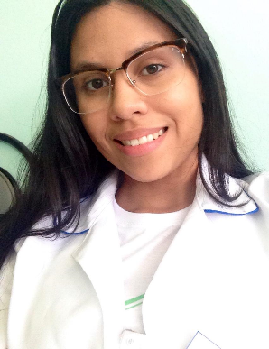**Informações Pessoais:**

Nutricionista, 22 anos

Resido em Santa Maria - DF

Contatos: (61) 33931572 ou (61) 995227000 (Whatsapp)

Email: [fatimalauanne.av@gmail.com](mailto:fatimalauanne.av@gmail.com)

**Objetivo:**

Atuar na área de nutrição clínica.

**Formação Acadêmica**

Pós Graduação em Nutrição Clínica e Funcional

Instituição: Faculdade Laboro

Início: 02/2018. Conclusão: 10/2019

Graduação em nutrição

Instituição: Instituto de Educação Superior de Brasília – IESB.

Conclusão em: 12/2017

**Estágios Realizados:**

**Local: HumBurguer (Sudoeste) - Qualifica**

Atribuições: Estagio obrigatório realizado na área de produção em UAN. Atividades realizadas inerentes à área de produção, como verificação de: etiquetas, higienização de equipamentos, moveis, utensílios, verificação de temperatura, realização de fichas técnicas, recebimento e transporte de mercadorias, dentre outras atividades.

**Local: Hospital Santa Marta**

Atribuições: Estágio obrigatório de nutrição clínica, onde desenvolvi atividades referentes a rotina de um nutricionista clínico. Passei pelas alas: materno-infantil, UTI neonatal e adulto, cardiologia, oncologia e clinica cirúrgica.

**Local: Hospital das Forças Armadas**

Atribuições: Desempenhei trabalho voluntário no Hospital das Forças Armadas, na área de nutrição clínica, sob supervisão de uma nutricionista.

**Cursos Complementares, Simpósio e Feira.**

* Pilares da Nutrição Funcional – VP Centro de Nutrição Funcional. Em: 03/2017
* Noções Básicas de Nutrição – INEAD. Em: 09/2017
* VII Seminário Brasiliense de Nutrição, III Feira Gastronômica – GRUPEDH. Em 08/2017
* Pilares da Fitoterapia Funcional – VP Centro de Nutrição Funcional. Em: 03/2018
* Nutrição Comportamental na Educação Alimentar e Nutricional – IESB. Em: 03/2018
* Nutrição na DRC – Courses 4U. Em: 08/2018
* Plano Alimentar em Foco – Courses 4U. Em: 08/2018
* Pilares da Genômica Nutricional – VP Centro de Nutrição Funcional. Em: 08/2018.
* Interpretação Laboratorial Hemograma, Proteínas Plasmáticas, Deficiências de Vitaminas e Alterações Tireoidianas – Courses 4U. Em: 08/2018
* XII Jornada de Nutrição do HFA – HFA. Em: 08/2018

**Idiomas:**

Inglês e Espanhol - Básico.

**Informática:**

Conhecimento em Pacote Office, Internet e digitação.